

ACCUEIL EXTRASCOLAIRE

PROJET D’ACCUEIL


Notre accueil extrascolaire, agréé par l’ONE, est ouvert aux enfants âgés de 2,5 ans à 12 ans sans distinction d’école, de sexe, culture, religion et nationalité, non accompagnés de leurs parents. L’accueil d’enfants différents est possible sous certaines conditions.
Placé sous la responsabilité de l’Echevinat de la Jeunesse, il est coordonné par le Département Enfance de l’Administration communale de Braine-l’Alleud (02/854.02.70 – enfance@braine-lalleud.be).

Il est organisé dans le cadre du décret du 3 juillet 2003 relatif à la coordination de l’Accueil des enfants durant leur Temps Libre (ATL) et au soutien de l’accueil extrascolaire et de ses arrêtés d’application, ainsi que dans le cadre de l’arrêté du Gouvernement de la Communauté française du 17 décembre 2003 fixant le code de qualité de l’accueil.

Cet accueil permet aux personnes qui confient leurs enfants de pouvoir concilier la vie professionnelle et familiale.
- Informations générales
Participation financière
La participation financière des parents (Conseil communal du 27.08.2018) s’élève à 0,50 € par ½ heure pour le premier enfant et de 0,40 € par ½ heure pour les suivants.
L’accueil extrascolaire du « matin » est payant de 6h45’ jusqu’à 8h15’. L’accueil payant du « soir » débute ½ heure après la fin des cours.

Chaque enfant se voit attribuer un QR-Code personnel qui doit toujours l’accompagner. Ce QR-Code sera scanné à l’arrivée et au départ de l’accueil extrascolaire faute de quoi, il sera facturé aux parents un montant correspondant à la durée d’accueil maximale.

L’accueil extrascolaire du soir se termine à 18h15’. Au-delà, il sera facturé un supplément de 5 € par enfant et par ¼ d’heure entamé, sauf circonstances exceptionnelles avec justificatif(s) valable(s).

Localisation
L’Administration communale de Braine-l’Alleud organise un accueil extrascolaire :
- à l’école communale du Grand Frêne
- à l’école communale du Pré Vert
- au Cheneau. Les Dépendances du Cheneau fonctionnent uniquement les mercredis après-midi dès 12h. L’accès au parc est strictement interdit aux voitures (accès via la bibliothèque).
Numéros utiles
- accueil extrascolaire du Cheneau : 0492/18.11.94
- accueil extrascolaire maternel de Lillois : 0470/23.23.10
- accueil extrascolaire primaire de Lillois : 0470/90.14.74
- accueil extrascolaire maternel d’Ophain : 0470/23.25.91
- accueil extrascolaire primaire d’Ophain : 0470/23.27.75
- Madame Virginie BRASSINNE, responsable de projet d’accueil, Département Enfance : 0475/21.25.47

Projet pédagogique

Notre projet pédagogique, tel que décrit ci-dessous, s’organise autour d’un socle commun aux divers lieux d’accueil.

Objectif pédagogique

L’objectif général poursuivi est l’épanouissement et le bien-être de l’enfant selon un canevas de fonctionnement tel que repris ci-dessous :
Mercredi
Matin - Soir

Déjeuner / Goûter  Devoirs – Ateliers divers  Temps libre encadré  Ecoute | Déjeuner / Dîner / Sieste / Goûter  Devoirs  Ateliers divers : sport, sortie, bricolage, …  Excursions diverses  Temps libre encadré  Ecoute

Pour ce faire, l’accent est mis sur :
- Un accueil de qualité
L’accueil est assuré par des personnes ressources ayant les compétences nécessaires pour répondre aux besoins des enfants dans un cadre structurant tant au niveau de l’infrastructure qu’avec des règles cohérentes, clairement énoncées.
La relation, tant avec l’enfant qu’avec ses parents, débute dès le moment de l’accueil (rituels de séparation et de retrouvailles). Il est important qu’un bon dialogue se crée entre tous les intervenants qui gravitent autour de l’enfant et que l’accueillant(e) communique avec les personnes qui confient l’enfant. Il importe aussi que les besoins des parents soient entendus.
Chaque enfant est pris dans sa globalité. Il est pris en considération en tant qu’individu à part entière (droit à la parole, favoriser une relation individuelle à certains moments clés comme les repas).
Il est important que le ressenti de l’enfant soit reconnu afin d’établir une relation de respect et donner une place active à l’enfant.
Ainsi, les accueillants
- permettent à l’enfant d’exprimer ses blessures morales et physiques, goûts, choix, rythme, différences, … ;
- sont attentifs à ce qu’ils disent tant en sa présence qu’à son propos ;
- sont à son écoute ;
- permettent à l’enfant de faire un choix tant dans l’organisation que dans la participation ou non à une activité ;
- stimulent ses capacités d’autonomie (notamment par le choix des activités et ateliers proposés) et le développement de sa personnalité ;
- favorisent l’expression de ses émotions ;
- respectent les besoins physiques (rythme de vie quotidienne, sécurité physique, hygiène, ….) physiologiques et affectifs de l’enfant.
L’enfant doit aussi apprendre qu’il n’est pas tout seul et que chacun a besoin d’une attention toute particulière. Pour se faire, l’enfant est invité à respecter les règles de vie de base et certaines valeurs fondamentales telles que :
- l’apprentissage de la vie en groupe, du partage, des compromis. Les accueillants aident les enfants à créer une solidarité et un esprit coopératif ;
- l’acceptation par l’enfant de toute forme de différence (race, mode de vie, habitation, position sociale,…) pour élargir son champ social ;
- le respect des limites fixées (politesse, respect des jeux et du matériel, ….).
Les accueillants encouragent la notion de « plaisir » : apprendre à prendre du plaisir à jouer, à profiter d’un temps libre, à « ne rien faire ».
- La sécurité
Les locaux sont sécurisés (portes qui se ferment, éclairage, chauffage, nettoyage, aération,…) ainsi que les espaces extérieurs.
Les responsables de l’accueil ont à leur disposition un GSM et une pharmacie pour prodiguer les premiers soins.
L’enfant n’est remis qu’aux parents voire aux personnes autorisées par ceux-ci à le reprendre. Ainsi, nous nous réservons le droit de demander une pièce d’identité à toute personne venant chercher un enfant.
- Une hygiène de vie
Des règles d’hygiène sont appliquées telles que nettoyage des tables avant et après les repas (y compris les collations), lavage des mains avant et après chaque repas, bricolage, toilette,…
Durant la semaine, un moment de repos est prévu pour les plus petits. Leurs aînés ont la possibilité de se reposer à leur demande. Le mercredi après-midi ou lors d’une journée pédagogique, un moment de sieste est proposé aux plus petits. Les plus grands peuvent disposer d’un moment de repos s’ils le souhaitent.

Moyens
Dans les locaux permanents, les enfants ont leurs habitudes, repères spatiaux et éléments de structures permanents. Les enfants sont mis à contribution pour l’aménagement de l’espace et repères ce qui facilite le respect des lieux (coin doux, calme, lecture, bricolage,…).
Pour les locaux partagés avec l’école, nous privilégions la constance dans le choix du local afin de faciliter l’acquisition des repères de l’accueil extrascolaire par l’enfant.
Les accueillants ont aussi la possibilité de choisir le matériel souhaité afin de réaliser les activités avec les enfants.
Encadrement
Les accueillants sont tenus au droit de réserve et de confidentialité des données. Ils gèrent en moyenne un groupe de 18 enfants (nombre incitatif).
Les accueillants ont, préalablement à leur engagement, suivi une formation initiale. Ceux qui ne disposent pas de celle-ci suivent, dans les 3 ans de leur entrée en fonction, une formation de base de minimum 100 heures qui couvrent les notions de base définies par le décret ATL.
L’équipe est encadrée par une responsable de projet d’accueil, membre du Département Enfance. Elle est présente ponctuellement sur chaque lieu d’accueil matin et/ou soir, au minimum 1 fois par semaine sur chaque lieu d’accueil. Elle partage le quotidien de chaque lieu d’accueil et est à l’écoute de tous (enfants, parents, accueillant(e)s, enseignant(e)s,…). Elle est également le lien entre les accueils et les différents services communaux.
L’Administration communale veille à assurer le suivi des formations continuées des accueillants et de la responsable du projet d’accueil selon le décret ATL (minimum de 50 heures par période de 3 ans).
Des séances de travail trimestrielles sont organisées par la responsable de projet en collaboration avec la coordinatrice ATL. Les accueillants y sont conviés par lieu d’accueil. Divers points y sont abordés : échanges sur les pratiques, règlementation, sécurité, projet pédagogique, ROI, préparation des animations, mise au point sur ce qui va et ce qui est à améliorer, …

- AVENANTS
Le Cheneau – avenue Alphonse Allard, 210 à 1420 Braine-l’Alleud
L’Administration communale y organise un accueil chaque mercredi de 12h à 18h15’. Les enfants de l’Institut St-Jacques, accompagnés de 2 accueillant(e)s extrascolaires communa(les)ux sont transférés en bus vers les dépendances du Cheneau où un accueil est organisé à leur intention. Il en est de même pour les enfants de l’école Sainte Bernadette qui s’y rendent à pied avec leurs accueillant(e)s de l’école. Ce lieu d’accueil s’adresse également à tout parent désireux de voir fréquenter un milieu d’accueil le mercredi après-midi (idem pour les autres structures).
Ce lieu est implanté dans un cadre verdoyant qui propose diverses possibilités. Les activités extérieures sont privilégiées.
Les locaux sont aménagés de façon pratique en fonction de l’utilité qu’on en fait, à savoir :
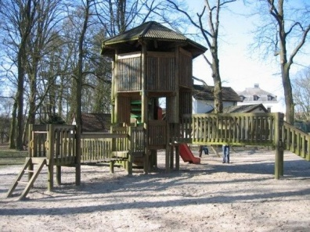
- des pièces spécifiques à l’accueil (avec des armoires contenant des jeux, du matériel de bricolage, des livres, des dessins,…). Ces pièces disposent de 3 portes coulissantes qui permettent de moduler les locaux en fonction des activités.
- une cuisine
- un local pour la sieste des petits
- des toilettes adaptées aux enfants de tous âges
- 1 cour clôturée et 1 préau
- 1 parc communal avec une plaine de jeux et un « Agora »

Pour la sécurité des enfants, les responsables de l’accueil ont à leur disposition un smartphone et une pharmacie pour les premiers soins.

Le groupe est scindé en 2 en fonction des âges.
L’infrastructure est également utilisée durant les congés scolaires par les centres de vacances. Elle propose un grand choix possible d’activités manuelles, extérieures, intérieures, culinaires et autres….
Ce lieu contribue à la richesse des échanges entre enfants vu qu’ils viennent d’univers différents.
Le Grand Frêne
L’accueil extrascolaire du Grand Frêne est accessible comme suit :
- Maternelles : de 6h45’à 8h30’ et de 15h25’ à 18h15 ; le mercredi, de à 18h15’
- Primaires : de 6h45’ à 8h30’ et de 15h15’ à 18h15’ ; le mercredi, de à 18h15’

Pour la sécurité des enfants, les responsables de l’accueil ont à leur disposition un smartphone et une pharmacie pour les premiers soins.

- Ecole communale « le Grand Frêne » - rue du Cimetière, 51 à 1421 Braine-l’Alleud

Les locaux prévus pour donner un espace de vie aux enfants fréquentant l’enseignement maternel et 1ère primaire sont :
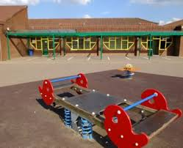
- 4 classes de « maternelle » (avec WC et des armoires contenant des jeux, du matériel de bricolage, des livres, des dessins,…)
- 1 classe de « primaire » (avec des armoires)
- le réfectoire (+ cuisine si besoin)
- 1 espace nature
- des toilettes adaptées aux enfants
- 2 cours de récréation
- 1 patio

L’accueil se fait dans les classes maternelles de l’école. Les plus petits ont la spécificité de ne pas changer de classe afin d’éviter les perturbations inutiles.
La collaboration avec les institutrices facilite le partage des locaux, jeux et idées.
Les accueillant(e)s ont à leur disposition du matériel de bricolage, des jeux d’extérieur, des jeux d’intérieurs, jeux de société, tapis de yoga, baffle Bluetooth (avec un accès à la salle de gymnastique pour des séances de zumba). Il(elle)s disposent aussi de matériel pour l’expression des émotions et y sont formé(e)s.
Les enfants participent énormément aux ateliers parascolaires organisés à l’initiative de la coordinatrice ATL.

- Ecole communale « le Grand Frêne » - rue de l’école, 25 à 1421 Braine-l’Alleud

Les locaux prévus pour donner un espace de vie aux enfants de la 2ème à la 6ème année primaire sont :
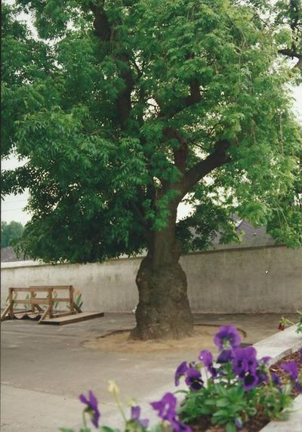
- 4 pièces spécifiques à l’accueil (avec des armoires contenant des jeux, du matériel de bricolage, des livres, des dessins,…)
- le réfectoire
- des toilettes adaptées aux enfants
- 1 cour de récréation

Cet accueil se déroule dans les locaux de l’ancienne école. Les accueillant(e)s encadrent le rang en toute sécurité. Ce rang est vivifiant après une journée d’école.
Quatre locaux sont dédiés uniquement à l’accueil extrascolaire. Cela permet aux enfants de mieux se les approprier. Les accueillant(e)s ont aussi plus de possibilités dans l’organisation de diverses activités (bricolages, jeux de société, jeux d’intérieur, activités culinaires,….). Les activités extérieures sont privilégiées selon la météo.

Le Pré Vert - rue René Francq, 7 à 1428 Braine-l’Alleud
L’accueil extrascolaire du Pré Vert est accessible comme suit :
- Maternelles : de 6h45’à 8h30’ et de 15h15’ à 18h15 ; le mercredi, de 11h25’ à 18h15’
- Primaires : de 6h45’ à 8h30’ et de 15h25’ à 18h15’ ; le mercredi, de à 18h15’

Pour la sécurité des enfants, les responsables de l’accueil ont à leur disposition un smartphone et une pharmacie pour les premiers soins.

Les locaux prévus pour donner un espace de vie aux enfants fréquentant l’enseignement maternel sont :
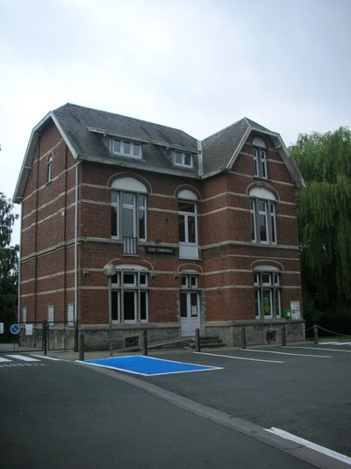
- 1 local « sieste » (avec des armoires contenant des jeux, du matériel de bricolage, des livres, des dessins,…)
- 3 pièces spécifiques à l’accueil
- le réfectoire
- des toilettes adaptées à l’âge des enfants
- 2 espaces verts clôturés

Les accueillant(e)s vont chercher les enfants dans la cour de l’école Saint-Léon et reviennent à l’école du Pré Vert. En fonction de la météo, ils empruntent le « chemin des vaches.
L’ancienne conciergerie est exclusivement réservée à l’accueil extrascolaire.
Le rez-de-chaussée est dédié aux enfants d’accueil et de la 1ère maternelle. Un local « sieste » y est aménagé. Les 2ème et 3ème maternelles ont pris possession du premier étage.
Les locaux sont aménagés en fonction de divers « ateliers » (lecture, bébé, dinette, voitures, magasin, jeux,…..).
Dès que le temps le permet mais aussi avec un bon manteau, les 2 jardins clôturés et leurs divers jeux sont très convoités.
L’expression et l’écoute des émotions sont grandement favorisés par les accueillan(e)s . De nombreux rituels et chants ont été mis en place afin que chacun puisse s’approprier l’accueil et contribuer au développement intellectuel, physique et émotionnel des enfants.

Les locaux prévus pour donner un espace de vie aux enfants fréquentant l’enseignement primaire sont :
- 1 pièce spécifique à l’accueil située au 1er étage de l’ancienne conciergerie (avec des armoires contenant des jeux, du matériel de bricolage, des livres, des dessins,…)
- 2 classes (avec des armoires contenant des jeux, du matériel de bricolage, des livres, des dessins,…)
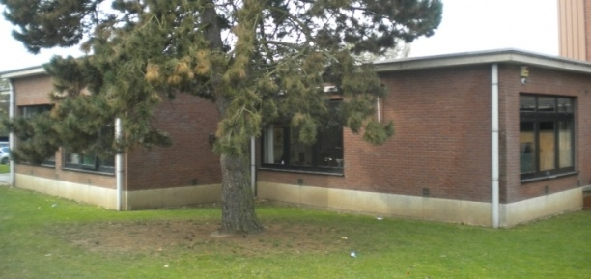
- 1 local polyvalent (avec des armoires contenant des jeux, du matériel de bricolage, des livres, des dessins,…)
- le réfectoire
- des toilettes
- 1 cour de récréation

Dans un 1er temps, les enfants sont accueillis par le personnel de l’extrascolaire dans la cour de l’école.
Les activités extérieures (jeux divers animés ou non) occupent la majeure partie de l’accueil. Des tables extérieures sont à disposition. Par beau temps, cela permet aux enfants de faire leurs devoirs au grand air.
Les locaux « classes » sont des locaux partagés avec « les maîtres spéciaux » de l’école. La cohabitation est bonne et permet de temps à autre des décorations.
Les enfants ont aussi un choix d’ateliers (bricolages divers, jeux créatifs, atelier culinaire, collaboration avec les parascolaires,…) dont les jeux de société qui sont très appréciés ici.

Notre accueil extrascolaire vise à offrir un accueil de qualité aux enfants avant et après les heures d’école.
Notre Projet Pédagogique est réfléchi et développé par les équipes d’encadrement. Il n’est pas exhaustif et fait l’objet d’une constante réflexion. Il est réadapté si besoin, en fonction des observations et retours des personnes concernées (enfants, parents, accueillants, responsable de projet, coordinatrice ATL, coordinatrice ONE, membres du Pouvoir Organisateur,…). Il ne demande qu’à être lu, réfléchi, mis en pratique, évalué et amélioré. Toute remarque est la bienvenue !

